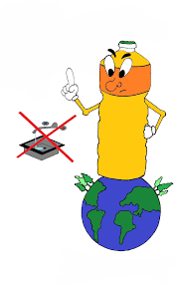

Nová nádoba

na sběr použitého kuchyňského oleje
!!! NOVINKA !!!
Vážení občané,
nevylévejte použitý kuchyňský olej do odpadů, šetřete životní prostředí.
Na základě vyhlášky č. 321/2014 Sb., obec zajistila sběr použitých jedlých olejů a tuků od občanů.
Stačí olej slévat do PET lahví a tyto uzavřené PET lahve vhazovat do sběrné nádoby na použitý jedlý olej a tuky, která je od 21. 5. 2019 přistavena na
stanovišti kontejnerů u bývalé základní školy.
Do této nádoby odkládejte použitý jedlý olej a tuky v řádně uzavřených PET lahvích, nelijte ho tam volně.
Odkládejte pouze jedlý olej a tuky. V žádném případě neodkládejte sádlo či jiné pevné tuky, průmyslové a automobilové oleje a nevhazujte jiný odpad!
Svoz a ekologickou likvidaci bude provádět jednou za tři měsíce nebo dle potřeby poskytovatel této služby, firma FRITX s. r. o., Vladislav.
Věříme, že novou službu uvítáte.
Obecní úřad Bítov

